中国民生银行股份有限公司
源代码、开源安全检测服务项目(包1)（第二次）

征询文件
项目编号：0747-2660SCCZC727/01

中国民生银行股份有限公司
中化商务有限公司
2026年7月

目 录

第一部分 征询邀请 2
第二部分 征询响应方须知 10
第三部分 征询要求 21
第四部分 征询响应文件格式 21
第五部分 附件 60

第一部分 征询邀请

中国民生银行股份有限公司（征询方）现就源代码、开源安全检测服务项目(包1)（第二次）采购事宜开展征询，邀请资质合格且具备服务能力的响应方前来参加征询，递交响应文件。本项目采购征询事宜由以下（2）执行：（1）征询方（2）征询方委托中化商务有限公司（代理机构）。

一、征询项目概要及要求：详见本邀请之《征询项目概要汇总表》
- 项目名称：源代码、开源安全检测服务项目(包1)（第二次）
- 项目编号：0747-2660SCCZC727/01
- 采购内容：本项目采购7人年的源代码及开源安全检测的人力服务。具体详见征询文件第三部分“征询要求”。
- 合格响应方资格标准：
1.响应方应为在中华人民共和国境内注册，能够独立承担民事责任，有生产或供应能力的单位或自然人（如响应方为企业，须在响应文件中提供市场监督管理部门颁发的企业法人营业执照复印件并加盖响应方公章；如响应方为事业单位，应提供有效的事业单位法人证书复印件并加盖响应方公章；如响应方为非企业专业服务机构，应提供执业许可证等证明文件复印件加盖响应方公章；如响应方是自然人，应提供有效的自然人身份证明）。
2.响应方应没有处于停业、歇业、重整、破产清算状态，没有因财产被接管、冻结等影响企业正常经营及履约能力的情况。（须在响应文件中提供承诺函并加盖响应方公章）
3.响应方须具有良好的商业信誉和健全的财务会计制度（应在响应文件中提供经审计的2024年度、2025年度的财务报告复印件，至少包括经审计的资产负债表、利润表、现金流量表，财务报告经过审计的证明材料；或其基本开户银行出具的资信证明、担保函），自然人提供征信报告。
4.响应方须具有履行合同所必需的设备和专业技术能力，须根据采购文件要求提供相关证明材料。
5.响应方必须依法缴纳社会保障资金、依法纳税，需提供以下证明材料，自然人除外。
5.1 提供2025年8月1日后1年内任意1个月的社会保障缴费凭证或银行回单（复印件加盖单位公章）。
说明：响应方必须是依法缴纳社会保障资金的单位；国家、地方社会保障管理部门或者其他相关管理部门对社会保障资金缴纳（如免缴）有特别政策的，必须提供相关政策文件复印件以及响应方满足相关政策文件的证明文件。
5.2提供2025年8月1日后1年内任意1个月的企业依法缴纳税收的完税证明或银行回单（复印件加盖单位公章）。
说明：响应方必须是依法纳税的单位；税务管理部门对单位纳税有特别规定的，必须提供相关政策性文件复印件和响应方满足政策文件规定的证明文件,个人所得税除外。
6.响应方在本项目响应文件递交截止时间3年内（2023年8月1日后3年内）在经营活动中没有重大违法记录（包括响应方因违法经营等情况受到刑事处罚或者被责令停产停业、吊销许可证或者执照、处以较大数额罚款（200万元以上）等行政处罚），递交响应文件时未被列入严重违法失信名单、失信被执行人、被采取限制消费措施、经营异常名录、税收违法黑名单、政府采购严重违法失信行为记录名单等（在处罚期内），须在响应文件中提供纸质承诺并加盖响应方公章。
注：民生银行或其代理机构在项目评审时，将现场查询响应方在信用中国（ www.creditchina.gov.cn ）、国家企业信用信息公示系统（www.gsxt.gov.cn，仅适用于查询企业、农民专业合作社、个体工商户等市场主体信用报告）的全套“信用信息报告”，中国政府采购网（www.ccgp.gov.cn/search/cr/）的“政府采购严重违法失信行为信息记录”，以及中国执行公开网（zxgk.court.gov.cn）的“失信被执行人”和“限制消费人员”截图，并依据查询结果确定是否符合采购文件要求。查询方法详见采购文件内说明。
7.响应方在与民生银行合作（如有）的项目履约过程中，没有合同违约、泄露民生银行商业秘密或技术秘密等非公开信息等事件（须在响应文件中提供承诺函并加盖响应方公章）；递交响应文件时，未被民生银行暂停、限制或禁止参加采购活动。
8.存在关联关系的不同响应方，不得同时参与本项目。关联关系响应方包含以下情况：与本响应方单位负责人为同一人的其他响应方；与本响应方存在直接控股、管理关系的其他响应方。
9.本项目不接受联合体响应。
10.其他要求：包括第a项：
- 无。
二、征询文件的获取：
- 获取时间：2026年07月30日至2026年08月06日，每天08:30至17:00时（北京时间），节假日除外。
- 请各意向供应商在民生银行供应商管理https://pms.cmbc.com.cn/purchase/完成注册（注册流程详见网站说明，一般在2个工作日内完成注册审核）。注册审核通过后，将民生银行供应商管理系统中通过注册审批的截图发送至邮箱：wangzhilong03@sinochem.com、haomingyang@sinochem.com、liyinbo@sinochem.com。系统联系电话：400 625 1995（工作日8:30-12:00，13:30-17:30）。
- 文件获取：登录中化商务电子招投标平台(https://ebid.sinochemitc.com)领购电子版采购文件并支付平台使用及技术支持费（平台使用及技术支持费：300.00元人民币）；供应商需先进行网上注册（免费）。
完成领购手续后，可在中化商务电子招投标平台下载采购文件和增值税电子普通发票。中化商务电子招投标平台技术支持联系电话：0574-22762073。
- 未按照上述要求获取文件的供应商，不得参与本项目响应。

三、征询响应文件的递交：
（1）响应文件递交截止时间：2026年08月11日9时30分00秒(北京时间)
（2）响应文件递交地点：北京市丰台区丽泽路24号院平安幸福中心B座12层1226会议室。

四、征询时间及地点：
兹定于2026年08月11日9时30分00秒(北京时间)在北京市丰台区丽泽路24号院平安幸福中心B座12层1226会议室进行公开征询会议，届时请供应商派授权代表现场参加征询会议，供应商在征询会议前一个工作日将被授权人姓名、指定的电话号码、电子邮箱及法定代表人授权书发送至项目经理邮箱（haomingyang@sinochem.com、liyinbo@sinochem.com、wangzhilong03@sinochem.com）。

五、发布公告媒介：
本次征询公告在中国金融集中采购网（http://www.cfcpn.com/）、中国采购与招标网（http://www.chinabidding.com.cn/）、中化商务电子招投标平台（https://ebid.sinochemitc.com）上发布。

征询方：中国民生银行股份有限公司
联系人：李晓寒
电子邮箱：lixiaohan1@cmbc.com.cn

代理机构：中化商务有限公司 中化商务有限公司（章）
联系人（异议联系人）：郝洺杨、李寅博、王之龙、王世杰、洛向刚
地 址：北京市丰台区丽泽路24号院平安幸福中心B座23层
邮 编：100073
联系方式：15330097658、15201030678、18110123476（010-83923589）
电子邮箱：haomingyang@sinochem.com、liyinbo@sinochem.com、wangzhilong03@sinochem.com（如有疑问，建议优先通过邮件方式联系）
征询项目概要汇总表：

项目概述
1 | 征询方：中国民生银行股份有限公司  地址： 北京市西城区复兴门内大街2号中国民生银行
2 | 代理机构：中化商务有限公司  地址：北京市丰台区丽泽路24号院平安幸福中心B座23层
3 | 征询项目名称：源代码、开源安全检测服务项目(包1)（第二次）
4 | 合格响应方资格标准：详见征询文件第一部分 征询邀请 合格响应方资格要求。
5 | 代理服务费用：  （1）本项目代理服务费按下述第（a）项标准收取：  a.按照国家发改委颁布的计价格[2002]1980号、发改办价格[2003]857号文件规定的招标代理服务费标准的75%，向中选人收取代理服务费。  b.按 万元向中选人收取。  c.本项目无代理服务费用。
6 | 征询保证金：  （1）本项目征询保证金按下述第（b）项标准收取：  a.不低于总报价 % b. 2.5万元 c.无征询保证金。  （2）形式：银行汇款（从供应商银行对公账户汇出）。  供应商须以单位名义，在响应文件递交截止时间前从供应商的银行对公账户按照电汇方式汇至响应保证金账户，否则响应将被否决（其他方式均不接受）：  （3）响应保证金汇入账户：  户 名：中化商务有限公司  账 号：636791328  开户行：中国民生银行股份有限公司北京航天桥支行  注：为便于代理机构及时准确地核实响应方的保证金是否到账，响应方应在汇款附言里注明：（项目编号）投标保证金。
7 | 履约保证：  本项目按下述第（2）项标准执行履约保证：  （1）将合同总价 %的金额作为履约尾款，在本征询项下所签署的采购合同履行完毕后再行支付。  （2）本项目无需履约保证。  （3）其他：
8 | 清单及控制价编制费：  （1）按下述第（b）项标准收取：  a.中选人须向清单及控制价审核单位缴纳本项目的清单及控制价编制费（人民币 元）。  b.无清单及控制价编制费。  （2）清单及控制价编制费汇入账户信息：（不适用）  户 名：  开户银行：  账号（人民币）：
征询内容及报价
9 | 征询内容：详见第三部分 征询要求。
10 | 征询报价要求：  （1）报价：应为征询所涉货物或/及服务的含税总价。本项目最高限价197.4万元  （2）响应方应在征询报价中包含且不限于包括劳务管理、材料、开发、许可、咨询、维护、质检、包装、运输、安装、调试、验收、培训、保险、利润、税金、政策性文件规定、合同包含的所有风险和责任等所有相关因素涉及的全部费用，买方不再另行支付与本项目有关的任何费用。  （3）报价必须将各子项报价按本征询文件报价要求详细列明，必需而未列明的费用视为免费。  （4）报价应详细列明各项征询内容的单价。  （5）其他报价要求：①征询响应报价不得为“0”，否则征询响应文件将被拒绝。②征询响应方除了在征询响应文件中提供报价一览表外，还须将报价一览表一式一份单独密封，并在信封上标明“报价一览表”字样，然后再装入密封信封中，以便现场宣读使用。如现场宣读的报价一览表内的价格与征询响应文件内的价格不一致，以现场宣读的报价一览表内的价格为准。
11 | 除本征询文件第三部分之外其他征询要求：  （1）响应方保证其所提供的产品及服务不侵犯第三方的知识产权，否则，由此给征询方造成的一切损失由响应方承担。  （2）本征询项目中所涉及的任何征询方业务数据、技术和经营信息，属于征询方的商业机密。无论任何情况，响应方不得将项目中属于征询方特有的业务和技术情况对外透露或应用于其他任何项目。  （3）响应方保证提供的产品及服务安全可靠、风险可控，并符合国家对信息技术/网络产品和服务的安全（包括网络安全）的管理要求，不存在影响或可能影响国家安全、公共利益的情形。否则，由此给征询方造成的一切损失由响应方承担。  （4）其他要求，为下述第 a. 和b. 项：  a. 在本征询项目实施中所产生的所有工作成果和提交物(含技术秘密成果)由征询方拥有完全的所有权、使用权和支配权，包括但不限于其中的所有著作权和其他知识产权  b. 在本征询项目实施中，征询方及响应方基于征询项目成果进行后续开发等工作产生的知识产权，归征询方所有。  c.本征询文件为征询方发出的要约邀请，响应方提交的响应文件以及响应方授权代表在采购过程中向征询方出具的书面澄清函、承诺函等书面文件（如有）均构成响应方向征询方发出的正式要约，征询方向中选方发出的《中选通知书》 为承诺。因本征询项目结项时间紧迫，中选人收到《中选通知书》之日起 / 个自然日内须安排人员进场开展工作，征询方、中选人亦均有义务自《中选通知书》发出之日起 / 个自然日内按照本征询文件附件的文本格式签署《技术开发合同》《标准软硬件维护服务合同》《技术咨询合同》（下称“合同”），中选人在合同生效前根据本条款内容安排人员进场工作产生的费用包含在合同所约定的交易价款中，并按照合同约定进行给付。征询方有权依据法律法规、监管政策对合同条款进行调整，中选人接受前述调整。
响应要求
12 | 响应有效期：180天（日历天数）
13 | 响应文件版本：正本一份，副本五份，电子版二份（加盖公章的全套响应文件正本PDF扫描件及word版本（请将文件调正，便于阅读），以及可编辑的报价一览表和分项报价表（Word或Excel版本），可编辑的全套响应文件正本Word版。）
14 | 响应文件要求：  响应方应按照此征询文件中规定的响应文件的要求提供相关资质证明文件及资料。在评议时将由评审委员会进行核验，如征询方发现响应方响应文件有不符或不全的情况，征询方有权取消该响应方资格。响应文件的组成及编排顺序以“第四部分 征询响应文件格式”为准。
评审
15 | 评审时间：2026年08月11日9时30分00秒(北京时间)  评审地点：北京市丰台区丽泽路24号院平安幸福中心B座12层1226会议室
16 | 评审过程：  （1）本项目评审过程方案陈述按下述（a）项执行：  a.本项目无方案陈述。  b. 评审当日，各响应方按照抽签顺序依次进行现场方案陈述，方案陈述时间控制在 分钟以内，其中讲解时间 分钟，回答评审组问题时间为 分钟，要求项目经理必须到场。  （2）评审小组根据下述第（a）项评分办法，对响应方进行评分。  a. 综合评分法  b. 最低评审价法
其他
17、征询方答疑会安排：本项目不统一组织。

说明：
本表是关于征询项目的具体要求，是对响应方须知的具体补充和强调，如有矛盾，应以本表为准。

第二部分 征询响应方须知

A 征询响应概述

1.定义
“征询方”系指组织本次征询的机构——中国民生银行股份有限公司；
“征询响应方”系指向征询机构提交征询响应文件的征询响应公司；
“买方”系指购买货物及服务的单位——中国民生银行股份有限公司，合同的一方当事人；
“货物”系指征询文件规定须完成的本项目需采购的物料设备、软件等材料或物品。
“软件”系指本项目所涉及的有关计算机程序、规程、规则，以及所包含的开发文件、开发文档及数据等。
“服务”系指征询文件规定须完成的项目咨询、开发、测试、施工、安装、集成、联调、测试、正式运行、部署上线、培训和运行维护保障以及其他类似义务等，该等服务可单独成为项目或作为货物、软件项目的附随内容。
“日”、“天”系指日历日；
“现场”系指征询文件所指定进行服务的地点；
“合同”是买方与中选人共同以征询文件、征询响应文件为依据，经过进一步商务谈判和协商后签订的具备法律效力的文件。征询文件、征询响应文件及其共同确定的补充文件是合同的有效组成部分，与合同正文不一致的，以合同正文的约定为准。

2.合格的征询响应方
2.1受到征询方邀请的征询响应方作为本次邀请征询响应的合格征询响应方。
2.2按国家法律法规及相关办法规定的从事此类项目的所需具备的一切资质，征询响应方都应具有，否则将视为无效征询响应。
2.3 其他征询响应方资格要求详见第一部分征询项目概要汇总表。

3.征询响应费用
征询响应方应承担其在征询响应准备、编制、递交征询响应文件和签订合同的整个过程中发生的一切费用而不论其征询响应结果如何。
3.1征询保证金：
根据第一部分征询项目概要汇总表第6条的规定，如本项目征询收取征询保证金的，保证金应采用电汇形式，必须保证在递交响应文件前将足额保证金汇到指定汇入账户，并在递交响应文件时递交电汇底单复印件加盖响应方公章以证明保证金缴纳情况，并作为其征询响应文件的一部分，否则将被视为响应方未提供保证金。响应方需在征询响应书中提供退款银行详细信息。
已缴纳的征询项目保证金，未中选的响应方的征询项目保证金，将尽速并不晚于按照规定的响应有效期满后30天原额退还响应方；中选响应方的征询项目保证金，在中选响应方在征询方规定期限签订了合同并足额支付了代理服务费（如有）及/或履约保证金（如有）后，将按照原额退还中选响应方。
保证金是为了保护征询方免遭因响应方的行为而蒙受损失。凡没有根据上述规定附有保证金的，征询方或代理机构将拒绝接收响应方的响应文件。下列任一情况发生时，保证金将不予退还给响应方，且征询方有权不与中选响应方签署合同：
- 中选后无正当理由不与征询人签订合同的；或
- 在签订合同时向征询人提出附加条件的；或
- 将中选项目转让给让人，或者在响应文件中未说明，且未经征询人同意，将中选项目分包给他人的；或
- 中选供应商未按照规定提交履约保证金（如有）；或
- 中选供应商未按照规定提交代理服务费（如有）。
- 在签署合同前任何时间内，确认中选供应商在响应过程中提供的资格证明文件或有关资料等不真实，或方案陈述不符合实际情况的。
3.2代理服务费：
根据第一部分征询项目概要汇总表第5条的规定，如本项目征询收取代理服务费的，代理机构将在向中选人发出中选通知书的同时，向中选人收取代理服务费，响应方须在征询回复文件中提交代理服务费承诺函。
3.3 其他费用：详见第一部分征询项目概要汇总表。

4.征询响应报价
4.1征询响应报价应当是征询响应方为取得本项目服务所支付的全部费用，在此价格外，征询方不另行支付任何款项。
4.2征询响应方应在填写价格明细表时按照征询方征询要求，列明为完成本项目所发生的一切费用明细。
4.3在合同约定的风险范围内，征询响应报价、结算方式不可调整。
4.4其他报价要求：详见第一部分征询项目概要汇总表。
4.5征询响应方应按上述4.1-4.4条款要求填写征询响应报价，以供征询方评审方便，但不限制买方以其他方式签订合同的权力。

5.征询响应货币
征询响应方对本项目的征询响应最终采用人民币报价。

6.征询响应文件递交截止时间
6.1所有征询响应文件通过专人递交，必须按照征询方在征询响应邀请中规定的征询响应文件递交截止时间之前送至征询方指定地点。
6.2 征询方推迟征询响应文件递交截止时间时，应以书面(或传真、电报)的形式，通知所有征询响应方。在这种情况下，征询方和征询响应方的权利和义务将受到新的截止期的约束。
6.3 征询方对征询响应文件在邮寄过程中的遗失或损坏不负责任。
6.4 在征询响应文件递交截止时间以后送达的征询响应文件，征询方拒绝接收。

7.征询响应有效期
7.1征询响应有效期从评审之日起算，在该期限内，征询响应文件持续有效。本项目征询响应有效期见第一部分征询项目概要汇总表。有效期短于这个规定期限的征询响应，将被拒绝；
7.2特殊情况下，征询方可于征询响应有效期满之前要求征询响应方延长征询响应有效期，这种要求和答复都应以书面、传真、电报的形式进行。征询响应方可以拒绝接受延期要求。

B 征询文件说明

8.适用范围
本征询文件是对征询邀请中所列征询项目（以下简称“本项目”）的规范性文件，适用于本项目所涉及的征询响应方案、货物和服务采购等方面，是征询响应方编制征询响应文件的依据。本次征询产生的征询文件适用中华人民共和国法律。

9.征询文件的组成
征询文件用以阐明所需货物及服务、征询响应程序和合同条款等。征询文件由下属部分组成：
（1）征询邀请
（2）征询响应方须知
（3）征询要求
（4）征询响应文件格式
（5）附件

10.征询文件的澄清
征询响应方对本次征询文件的内容有疑问时，可要求澄清，但应在征询响应文件递交截止时间前，按征询邀请中注明的联系方法以书面形式（包括信函、电报或传真，下同）通知到征询方，如本次征询有代理机构，则相应通知应提交代理机构。征询方将视情况决定采用其认为适当的方式，包括但不限于答疑会的方式予以澄清或以书面形式予以答复，并在其认为必要时，将不标明查询来源的书面答复发给所有领取征询文件的征询响应方。

11.征询文件的修改
11.1在征询响应文件递交截止时间前，征询方可根据需要和（或）依据征询响应方要求澄清的问题而修改征询文件，并以书面形式通知所有领取征询文件的征询响应方，征询响应方在收到该通知后应立即以电报或传真的形式予以确认；
11.2征询文件的修改书将构成征询文件的一部分，对征询响应方具有同样的约束力。
11.3为使征询响应方有足够的时间按征询文件的修改要求考虑修正征询响应文件，征询机构可酌情推迟征询响应文件递交的截止时间和评审时间，并以书面形式通知已领取征询文件的每一征询响应方。

C 征询响应文件说明

12.征询响应文件语言及计量单位
12.1征询响应文件及征询响应方和征询方就征询响应交换的文件和来往信件，以中文书写（专有名词除外）；
12.2计量单位应使用中华人民共和国法定计量单位（国际单位制和国家选定的其他计量单位）。

13.征询响应文件的组成
征询响应方应仔细阅读征询文件的所有内容，按征询文件中响应文件格式及其他要求提供征询响应文件，注明提供的服务内容，以及对合同主要条款（如有）的回应。并保证所提供的全部资料的真实性，使其征询响应对征询文件做出实质性响应，否则，其征询响应将被拒绝。征询方保留进一步要求征询响应方补充提供有关材料的权利，拒绝补充材料或提供材料不真实，将被视为自动放弃征询响应资格。征询响应文件应至少包括以下内容，并按如下结构顺序编制：
13.1 征询响应书
（1）征询响应函（格式见第四部分征询响应文件格式）
（2）报价一览表（格式见第四部分征询响应文件格式）
（3）分项报价表（格式见第四部分征询响应文件格式）
（4）保证金承诺函（如有，则格式见第四部分征询响应文件格式）
（5）代理服务费承诺函（如有，则格式见第四部分征询响应文件格式）
（6）响应人退款银行信息表（格式见 第四部分征询响应文件格式）
（7）商务条款偏离表（格式见 第四部分征询响应文件格式）
（8）技术需求偏离表（格式见 第四部分征询响应文件格式）
13.2资格证明及其他文件
征询响应方必须提交书面文件，证明其是合格的征询响应方和中选后具有履行合同的能力，并作为征询响应文件的一部分；并且，征询响应方的被授权人需携带本人身份证原件和法定代表人授权委托书。
响应方要求的资格证明及其他文件包括：
（1）法定代表人授权书（法定代表人直接签署可不提供）（格式见第四部分征询相应文件格式）、法定代表人身份证复印件、被授权人身份证复印件（法定代表人直接签署可不提供）。
（2）征询响应方资格声明（格式见第四部分征询响应文件格式）
（3）营业执照（复印件）
（4）按国家法律法规及相关办法规定的从事此类项目的所需具备的资质证书：至少需具备的资质证书见第一部分征询项目概要汇总表
（5）征询方所要求的其他文件：详见第一部分征询项目概要汇总表
所有证明文件的复印件均需加盖公章
13.3征询响应方案
征询响应方案应对第三部分征询要求的内容逐一对应作答。

14.征询响应文件内容填写说明
14.1征询响应方应严格按征询文件要求的内容逐项填写编制征询响应文件，有规定格式的按规定格式填写，无规定格式的由征询响应方自拟；并装订成册。
14.2征询响应文件不得漏项或虚报，否则将可能导致其征询响应被拒绝。

15.征询响应文件的签署及规定
15.1 组成征询响应文件的各项资料(本须知第10条中所规定)均应遵守本条。
15.2 征询响应方应填写单位全称，同时加盖印章。
15.3 征询响应文件必须由法定代表人或法人授权代表签署。
15.4 征询响应文件正本、副本数量详见第一部分征询项目概要汇总表。如果正本与副本不符，以正本为准。
15.5 征询响应文件的正本必须用不退色的墨水填写或打印，注明“正本”字样。
15.6 征询响应文件不得涂改和增删，如有修改错漏处，必须由同一签署人签字或盖章。
15.7 征询响应文件因字迹潦草或表达不清所引起的后果由征询响应方负责。
15.8征询机构概不接受以电子邮件、电报、电话、传真形式的征询响应。
15.9响应方应对所有响应文件采用左侧书本式装订，装订应采用胶装，牢固、不易拆散和换页，不得采用活页方式装订。
15.10响应方须提供与纸质征询响应文件完全一致的电子版（光盘或U盘存储）一份。
15.11对于响应方出现不良行为的情况，征询方有权将响应方信息及其不良行为事实提供给第三方。

16.征询响应文件的密封和标记
16.1征询响应方应将征询响应文件正本和副本分别用信封或信袋、信箱（统称“信封”）密封，封口处要用封条（自制）密封，并在封条上写明密封日期。封口骑封处应加盖征询响应方印章；
16.2为了方便评审，征询响应方除了在征询响应文件中提供报价一览表外，还须将报价一览表一式二份单独密封，并在信封上标明“报价一览表”字样，然后再装入密封信封中；
16.3每一密封信封上正面应标明征询编号、征询响应项目名称、征询响应方名称及正本或副本等，并注明“于 XX年XX月XX日评审之前不准启封”的字样，并加盖征询响应方印章；
16.4如征询响应文件由专人送交，征询响应方应将征询响应文件按16.1-16.3中的规定进行密封和标记后，按征询响应邀请注明的地址送至征询机构；
16.5如果征询响应文件通过邮寄递交,征询响应方应将征询响应文件用内外两层信封密封:
1) 内层信封的封装与标记同16.1-16.3规定；
2) 外层信封装入16.1及16.3所述全部内封资料,并注明征询编号、征询响应项目名称、征询机构名称、地址。同时应写明征询响应方的名称、地址，以便将迟交的征询响应文件原封退还。
16.6如果不按上述规定进行密封和标记，征询方对征询响应文件的误投或提前拆封概不负责。

17.征询响应文件修改和撤销
17.1 征询响应以后，如果征询响应方提出书面修改和撤销征询要求，在征询响应文件递交截止时间前送达征询方者，征询方可以予以接受。但不退还征询响应文件。
17.2 征询响应方修改征询响应文件的书面材料，须密封送达征询方，同时应在封套上标明“修改征询响应文件(并注明征询编号)”和“评审时启封”字样。
17.3 撤销征询响应应以书面(或传真、电报)的形式通知征询方。如采取电报或传真形式撤回征询响应，随后必须补充有法定代表人或授权代表签署的要求撤销征询响应的正式文件。撤销征询响应的时间以送达征询方或邮电到达日戳为准。
17.4征询响应文件递交截止时间以后不得修改征询响应文件；
17.5征询响应方同意延长有效期的征询响应方不能修改征询响应文件。
17.6征询响应方不得在评审时间起至征询响应有效期期满前撤销征询响应文件。

18.征询文件解释
征询方享有本征询文件最终解释权。

D 评审

19. 评审程序
19.1 征询方或代理机构按征询文件规定的时间、地点主持评审。评审仪式由征询方或代理机构主持，征询响应方代表及有关工作人员参加。
19.2本次征询响应采用公开宣读的形式，评审时征询响应方查验征询响应文件密封情况，确认密封无误后主持人拆封宣读。
19.3征询响应方参加评审并进行讲解。征询响应方拟定的本项目经理必须到场。征询响应方的被授权人需携带本人身份证原件和法定代表人授权委托书。
19.4评审委员会成员及有关人员参加评审。

20. 对征询响应文件的初审
20.1 初审内容为征询响应文件是否符合征询文件的要求、内容是否完整、价格构成有无计算错误、文件签署是否齐全以及征询响应文件是否具有实质响应性。符合实质响应性是指未发生20.4款的情形。
20.2 初审中，对价格的计算错误按下述原则由征询方修正：
  - 如果单价乘数量不等于总价，应以单价为准修正总价；
  - 如果以文字表示的数据与数字表示的有差别，应以文字为准修正数字；
  - 征询响应方不同意以上修正，则其征询响应将被拒绝。
20.3 与征询文件有重大偏离的征询响应文件将被视为具有非实质响应性的征询响应文件而被拒绝。重大偏离系指征询软件服务的应用功能范围、质量、数量、主要技术指标及交付期明显不能满足征询文件的要求，或限制了买方的权力和征询响应方的义务的规定，而纠正这些偏离将影响到其它提交实质性响应征询响应的征询响应方的公平竞争地位。这些偏离不允许在评审后修正。但征询方将允许修改征询响应中不构成重大偏离的、微小的、非正规的、不一致或不规则的地方。
20.4 征询响应有下列情况之一者，将被视为非实质性响应的征询响应而被拒绝：
- 征询响应报价超过最高限价的（如有）
- 超出经营范围征询响应的
- 征询响应方与征询方有利害关系的
- 资格证明文件不符合征询文件要求或虚假的
- 征询响应文件无法定代表人签署，或签署人无法定代表人有效授权书的
- 业绩不满足征询文件要求的
- 征询响应有效期不足的
- 征询响应明显不符合技术规格、技术标准的要求
- 征询响应文件附有征询方不能接受的条件
- 未满足其他征询方认为属于实质性响应内容要求的。
20.5 征询方对征询响应文件的判定，只依据征询响应内容本身，不依靠评审后的任何外来证明。

21. 评审
21.1 征询方根据征询项目特点组建评审委员会，评审委员会负责对具备实质性响应的征询响应文件进行评估和比较。
21.2评审原则及标准
本项目采用的评审方法详见第一部分征询项目概要汇总表。各评审方法解释如下：
21.2.1综合评分法
（1）综合评分法，即在满足征询文件实质性响应要求的前提下，按照征询文件中规定的评审标准和各项因素进行综合评审后，以评议总得分最高的响应人作为相应的中选候选人。
（2）评审委员会采用“尽商业合理努力，以最大限度满足征询文件中规定的各项综合评价标准”的方法依次对具备实质性响应的征询响应文件进行评审。
（3）评委独立对每个进入打分程序的有效征询响应方以打分的形式进行评审和评价。
（4）如出现评议总得分最高的征询响应人有两个或两个以上的，以征询响应报价最低者优先作为本项目中选候选人，如果征询响应报价也相同的，则以抽签方式确定中选候选人。
（5）评审标准详见第五部分附件。
（6）中选条件：
a.征询响应文件符合征询文件要求；
b.综合评价最高；
c.最低报价不能作为中选的保证。
21.2.2最低评审价法
（1）最低评审价法，即在满足征询文件实质性响应要求的前提下，按照征询文件中规定的评审标准和各项因素进行评审后，以评审后的评审价格最低的征询响应方作为中选候选人。
（2）评审委员会采用“最低评审价法”的方法依次对具备实质性响应的征询响应文件进行评审。
（3）评审标准详见第五部分附件。
（4）如果最低评审价的两家或两家以上响应的评审价相同的，则以抽签方式确定中选候选人。
（5）中选条件：
a.征询响应文件符合征询文件要求；
b.经评审后的评审价格最低者中选。
21.3采购方式说明：本项目采用公开征询方式进行采购，如递交响应文件的响应方不足3家或有效响应方不足3家，则征询方有权终止本次采购活动或现场变更征询方式：若有效响应方为2个，则变更为竞争性谈判或竞争性磋商；如有效响应方少于2家，本项目征询失败。

22. 评审过程中的澄清
22.1 征询方有权就征询响应文件中含混之处向征询响应方提出询问或澄清要求，或要求其补充某些材料。征询响应方必须按照征询方通知的时间、地点派技术和商务人员进行答疑和澄清。
22.2 必要时征询方可要求征询响应方就澄清的问题作书面回答，该书面回答应有征询响应全权代表的签章，并将作为征询响应内容的一部分。
22.3 征询响应方对征询响应文件的澄清不得改变征询响应价格及实质内容。
22.4响应方在评审过程中所做的澄清、说明、承诺，均构成其响应文件的组成部分，具有法律约束力。

23.评审过程保密
23.1有关征询响应文件的审查、澄清、评估和比较以及有关授予合同意向的一切情况均不得透露给任一征询响应方或与上述评审工作无关的人员；
23.2在评审期间，征询响应方企图影响征询方的任何活动，将导致征询响应被拒绝，并承担相应的法律责任。

24.资格最终审查
24.1 评审委员会按照征询文件确定的评审标准和方法，对征询响应文件进行评审，并提出书面评审报告，推荐合格的中选候选人。征询方有权自行决定是否就中选候选人进行资格最终审查，最终审查的对象是征询项目的中选候选人。
24.2 最终审查的内容是对中选候选人的产品进行产品性能、技术状况、生产条件、产品质量，征询响应方资格、信誉以及征询方认为有必要了解的其它问题作进一步的考查。
24.3 最终审查的方式：
(1) 对中选候选人进行询问。
(2) 对中选候选人进行实地考察。
24.4 接受最终审查的中选候选人，必须如实回答和受理征询方的询问或考察，并提供所需的有关资料。
24.5如果征询方认为该中选候选人无法圆满履行合同，征询方将对综合评价次高的征询响应方做出类似的审查。

E 中选结果与合同签署

25.中选通知
25.1评审结束后，征询方或代理机构将以书面形式发出《中选通知书》，《中选通知书》一经发出即发生法律效力；
25.2 征询方或代理机构不向其他征询响应方发出落选通知。征询方对落选的征询响应方不作落选原因的解释。
25.3《中选通知书》将作为合同的一个组成部分。

26.签订合同
26.1中选人或授权代理商按《中选通知书》指定的时间、地点与买方签订合同。征询方有权根据安全评估及国家网络安全审查要求调整合同签署时间。
26.2征询文件、中选人的征询响应文件及澄清、补充文件等，均应作为合同附件，与合同具备同等的法律效力。
26.3征询方将提供本项目成交后应签署的合同文本，双方应在征询方提供的合同版本基础上确定合同条款和签署。如征询方要求中选人提供合同文本的，中选人应当提供合同文本。本次征询项目基本合同条款格式详见附件五。征询方可根据征询文件和中选人的响应文件(包括澄清文件、最终报价及承诺)对具体条款及格式进行调整、修改。
26.4征询响应方一旦中选，通过商务谈判签订合同后，不得私自转包，否则将视为违约并自动终止合同。

27.发放中选通知书前征询方权利
27.1在向征询响应方发放中选通知书前，征询方有权变更需求内容，如要求提供的货物数量、部分技术需求及其他服务内容等。
27.2征询方在发放中选通知书之前仍有选择接受或拒绝任何或全部征询响应的权力，并对所采取的行为不作任何解释,对受影响的征询响应方不承担任何责任。

第三部分 征询要求
一、项目基本情况
为进一步提升民生银行应用系统安全质量，满足监管合规要求，拟将当前上线前的安全检测的强控范围从全行互联网模块扩展到所有应用模块（互联网+内网模块），预估将新增1449个内网应用模块的变更安全检测，结合近年系统上线/变更规模、检测工作量测算及现有服务承载能力，拟新增采购7人年安全检测人力服务，支撑全行应用模块上线/变更前的安全检测。
- 采购内容
（一）总体要求（响应方须针对以下要求逐条应答）
响应方提供人员需要具备以下场景的检测能力。
人员服务场景 | 场景子项 | 主要服务要求
1. 新系统上线及变更的安全检测 | 源代码/开源安全扫描与审计 | 对新增及变更模块进行源代码与开源安全扫描、代码审计；协助缺陷/漏洞的误报核实与排除；进行漏洞触发点分析、验证及风险分析。
 | 整改支持与门禁审核 | 对整改/规避措施进行有效性验证，提供安全解决方案；负责安全门禁的人工审核、审批及整改跟踪。
2. 供应链软件的安全检测 | 供应链引入检测 | 对引入的开源、商业及自主软件进行安全扫描，协助成因分析、修复与误报审计；对无法及时修复的漏洞，分析原因并制定兼容业务架构的整改方案；对黑盒检出而源码未检出的结果进行交叉验证，优化自动化检测规则。
 | 代码仓库及私服仓库常态化检测 | 周期性检测存量代码及组件仓库，进行漏洞成因分析、整改方案制定及风险缓释措施的有效性验证；协助技术难点调优并跟进整改进展。
3. 上线后专项代码人工审计 | 人工代码审计与漏洞挖掘 | 对指定应用系统进行代码审计与漏洞挖掘，结合源码/开源扫描及人工复核；获取测试环境进行黑盒验证，持续跟踪漏洞复测。
4. 平台维护 | 系统运维与升级 | 自定义漏洞检测规则，优化平台检测能力；处理扫描中的问题，保证平台稳定性；负责日常升级、运维及知识库更新；对接厂商反馈需求并排期升级。
 | 平台对接 | 负责安全检测系统与行内其他系统（如PSET、ASG等）的对接；解决对接问题，梳理接口文档，跟踪需求并确保对接前后平台稳定。

（二）人员要求（响应方须针对以下要求逐条应答）
供应商必须组建专业专职团队，配置具有同行业同类客户实施经验的金融行业安全分析专家，由项目经理带队，核心项目实施成员参与，各级人员要求要至少满足本项目采购内容中所描述的能力、数量及工作量的相关要求，并完成本项目采购内容中所描述的所有工作内容。项目人力资源投入应为7人年工作量，项目团队成员在提供服务的过程中应遵守行业及我行各项规章制度和操作规范，自觉履行保密义务，不允许将服务内容对外泄露。如果项目执行过程中，已有项目人员知识结构或能力无法满足工作要求，应按照征询方要求及时进行人员增加或调整。人员要求如下表：
采购内容 | 采购人员要求 | 工作内容 | 工作量估算（人月）
高级安全工程师 | 1. 本科及以上学历，3年以上信息安全工作经验，熟悉信息安全行业相关业务，至少具有5个在大型金融机构的相关项目管理经验。  2. 具有较强的缺陷/漏洞分析和问题解决能力，熟悉常见的缺陷组件的漏洞触发原理与验证方式，具备一定的开发能力和同类项目经验，满足以下条件：（1）能够根据银行业务特点及系统业务架构进行安全缺陷/漏洞检出（2）分析安全缺陷/漏洞原理及风险，复现和验证安全缺陷/漏洞，可以独立对安全缺陷/漏洞风险整改或规避措施进行有效性验证与评估；（3）高效率提供安全缺陷/漏洞解决方案，针对每个安全缺陷/漏洞或应急事件可在2小时内提供切实有效可落地的定制化安全解决方案。  3. 可通过对不同业务系统的开发语言、部署架构的深入分析，独立编写自动化安全检测脚本，定义和优化缺陷/漏洞检测规则，协助提升缺陷检出率、提升安全检测效率和质量。  4. 安全工程师需具备PMP和CISA、CISAW、CISO、CISP、CISSP中任意两项证书资质。  5.具备较强的逻辑思维能力、理解能力、学习能力及沟通表达能力，擅长跨部门沟通协作。 | 1、可以对信息系统中存在的命令/代码执行类、文件上传/读取类、反序列化类、注入类、XXE类等严重漏洞进行独立审计和挖掘。  2、针对存在安全缺陷的项目进行安全缺陷漏洞成因分析，针对无法通过升级直接修复的漏洞，分析无法升级原因，协助对整改升级过程中的各项技术问题与难点进行定制化方案调优，制定定制化可兼容当前业务架构的安全整改方案，跟进与督办整改进展；  3、基于安全检测结果，对安全缺陷进行白盒与黑盒验证与复现，具备针对缺陷误报的核实确认与排除能力；  4、结合监管要求与行内现状，编写自定义漏洞检测规则，优化平台检测能力；  5、基于安全检测结果，形成跟踪记录以及总结文档，方便后续调阅，并阶段性汇报进展； | 24
中级安全工程师 | 1.专科及以上学历，2年以上信息安全工作经验，熟悉信息安全行业相关业务，具有较强的源码审计、漏洞缺陷分析与验证、项目问题解决能力，熟悉常见的超危组件及漏洞，具备一定的开发能力和同类项目经验；  2. 具有较强的漏洞缺陷分析和问题解决能力，熟悉常见的缺陷组件的漏洞原理与验证方式，具备Java、C/C++、Python、Golang、NodeJS等开发能力和NPM、Maven等同类项目经验，满足以下条件：（1）能够根据银行业务特点及系统业务架构进行安全缺陷/漏洞检出（2）分析安全缺陷/漏洞原理及风险，具备缺陷/漏洞人工审计与误报排除能力，可以对安全缺陷/漏洞风险整改或规避措施进行有效性验证与评估。  3.安全工程师需具备CISA、CISP、CISSP、PMP中任意两项证书资质，至少具有3个在大型金融机构的相关项目开发、实施经验。  4.具备较强的逻辑思维能力、理解能力、学习能力及沟通表达能力，擅长跨部门沟通协作。 | 1、掌握源码审计、黑盒验证、漏洞成因分析等信息安全技能，进行安全检测相关工作，协助开发人员进行漏洞缺陷验证、修复和误报审计，提供漏洞解决方案并进行整改跟进与督办；  2、针对扫描结果进行核对、审批、进展跟踪、复测、关键信息记录等相关工作。  3、了解组件及漏洞具体信息，明确漏洞成因和漏洞解决方案，持续调研完善黑白名单组件具体漏洞整改；  4、负责具体平台间对接细节工作，提供问题解决方案和技术支持，并针对过程中产生的各类问题进行记录和跟踪，保证对接前后平台的稳定性；  5、负责系统的日常升级、知识库更新、自定义漏洞检测规则编写。  6、了解各平台运行机制，策略管理，梳理接口信息文档，关注实施对接技术支持。 | 60

（三）服务要求（响应方须针对以下要求逐条应答）
响应方应提供7人年的源代码及开源安全检测的人力服务，服务技能主要包括：源代码安全检测、供应链安全检测、人工代码审计、漏洞成因分析与整改方案技术支持、平台对接与维护等五部分。响应方提供的服务内容包括：安全检测、人工审计、系统升级、平台对接等服务，要求响应方驻场服务。
工作模式：
每日驻场时间≥8小时，配合行方研发周期（遇重大投产、紧急漏洞或特殊场景时，需响应方提供非工作日紧急响应需求）
注：乙方计划更换驻场人员时，应至少提前15个工作日向甲方提交书面更换申请，说明更换原因，拟新任人员简历及资质证明。甲方有权对新任人员进行资格审核，包括但不限于工作经历、安全背景、技术能力等。若甲方认为新任人员不符合要求，有权拒绝更换方案，乙方需重新提名人选。甲方在 5个工作日内未书面答复视为同意。新任驻场人员的技术能力、从业经验、安全认证等应不低于原驻场人员。乙方需提供对比说明及相关证明材料（如CISP、CISSP等）。因更换人员导致的工作中断、数据丢失或服务质量下降，由乙方承担全部责任。交接期间发生的任何安全问题，原驻场人员及乙方仍负有连带责任。未经甲方书面同意擅自更换驻场人员的，每发生一次，乙方应向甲方支付合同总金额 1%~5% 的违约金，且甲方有权单方解除合同。
服务人员需要协助开发人员进行缺陷/漏洞的误报核实与排除，根据需求针对存在安全缺陷的项目进行漏洞成因分析，制定整改方案，针对暂时无法按时按要求修复的缺陷/漏洞，对开发团队提供的风险缓释措施进行风险评估和有效性验证，协助对整改升级过程中的各项技术问题与难点进行定制化方案调优，跟进与督办整改进展，以上服务内容需按征询方要求的时间节点、质量标准、服务范围和成果要求完成相关工作。
（四）项目成果要求（响应方须针对以下要求逐条应答）
按照采购内容，响应方应提供安全检测支持服务，并针对不同项目组检测结果和安全缺陷/漏洞提供详细解决方案，对检测过程与结果进行验证、复测并详细记录，包括但不限于漏洞成因及漏洞触发条件、整改措施、推荐升级版本、安全版本、整改结果等信息。同时，根据业务场景、漏洞场景，自定义漏洞检测规则，优化增加平台检测能力，输出自定义安全检测规则脚本。协助开发人员进行缺陷/漏洞的误报核实与排除，对黑名单组件和缺陷漏洞进行漏洞触发点分析、漏洞验证与风险分析，对安全缺陷/漏洞风险整改或规避措施进行有效性验证与评估，提供安全解决方案的支持。此外，需定期对平台性能进行分析，完成系统日常升级和知识库更新，应对系统间对接相关工作，保证对接前后平台的稳定性，解决用户使用过程的各项问题，输出问题与解决方案优化记录。
验收考核要求如下：
编号 | 考核内容 | 衡量指标 | 验收数量
1 | 安全检测、缺陷/漏洞风险评估与修复支持 | （1）针对各类项目完成安全检测任务，并在规定时间内协助项目组完成缺陷验证、修复和误报审计，保证项目及软件安全上线和运行，年度用户总投诉次数不高于2次；  （2）针对特殊审批上线项目和引入的软件，进行记录并持续跟踪复测，推动缺陷/漏洞整改，保证项目及软件在规定时间内完成缺陷整改与复测，年度用户总投诉次数不高于1次；  （3）根据需求针对存在安全缺陷的项目进行漏洞成因分析，制定整改方案，协助对整改升级过程中的各项技术问题与难点进行定制化方案调优，跟进与督办整改进展，完成所有相关项目的漏洞成因分析与整改方案支持。输出漏洞成因分析记录不少于400条，定制化整改方案记录不少于400条；  （4）根据业务场景、漏洞场景，自定义漏洞检测规则，优化增加平台检测能力，输出自定义安全检测规则脚本，每月不少于3个；  （5）能够在基础安全检测任务基础上提出检测优化建议，每月不少于5条；  （6）能够根据银行业务特点及系统业务架构进行安全缺陷/漏洞检出，缺陷检出率不低于80%；  （7）分析安全缺陷/漏洞原理及风险，复现和验证安全缺陷/漏洞，对安全缺陷/漏洞风险整改或规避措施进行有效性验证与评估，按时按质按量完成缺陷/漏洞分析与评估工作，输出漏洞分析报告，每周不少于5份；  （8）高效率提供安全缺陷/漏洞解决方案，针对每个安全缺陷/漏洞或应急事件可在2小时内提供切实有效可落地的安全解决方案，不可拖慢或影响项目开发效率；  （9）针对我行开发项目团队无法通过升级方式直接修复的漏洞，服务人员需分析和记录无法修复原因，协助对整改升级过程中的各项技术问题与难点进行定制化方案调优，制定定制化可兼容当前业务架构的可落地有效安全整改方案，跟进与督办整改进展。输出切实有效可落地的缺陷/漏洞解决方案报告，应答率达100%，解决率达100%；  （10）安全检测效率：①月度安全检测效率不超过6分钟，月度源代码安全检测效率=本月源代码检测服务单元的时间总和除以服务单元总量；②安全检测对象覆盖率达100%，安全检测对象覆盖率=要求进行安全检测的检测对象数量/实际检测实施的检测对象数量；③安全检测缺陷种类覆盖率达100%，安全检测缺陷种类覆盖率=要求进行安全检测的缺陷种类数量/实际检测实施的缺陷种类数量。 | 10份
2 | 系统维护 | （1）针对任务创建扫描过程中发现的各类问题，如构建失败等，进行及时记录和处理，避免存在平台检测不全面的问题；  （2）并定期对平台的性能进行分析，输出分析报告，保证平台稳定支持安全检测；  （3）负责系统日常版本的升级、运维以及知识库的更新工作，并详细记录升级内容、更新版本以及具体操作，形成周期性汇报材料；  （4）及时向厂商反馈平台运行中的新需求并详细记录形成需求文档，并在不影响正常工作的情况下进行平台升级；  （5）根据业务场景、漏洞场景，自定义漏洞检测规则，优化增加平台检测能力。  （6）如需要，还要负责收集平台运行中的问题与厂商沟通实施细节，形成会议纪要。  （7）负责对接流程中的具体实施情况跟进，对流程中涉及的问题与解决方案形成文档说明，以便后续其他对接参考；  （8）梳理对接不同平台所需的接口信息，提供接口文档； | 8份
（五）其他要求（响应方须针对以下要求逐条应答）
1、款项支付要求：首付款为60%（初验），40%（终验）。
2、服务周期：自合同签署日期起一年。
3、保密要求：服务人员应遵守征询方现场管理、信息安全及保密管理制度。

第四部分 征询响应文件格式

1征询响应书

1.1征询响应函
致：中国民生银行股份有限公司

根据贵方 项目征询的征询响应邀请，签署人 （全名、职务）经正式授权并代表征询响应方 （征询响应方名称、地址）提交按征询文件征询响应方须知部分要求提供的全部文件正本一份和副本一式 份。据此函，响应方宣布同意如下：
1.征询响应所提供的完成本项目所需的费用总价为 元（小写），即 ____________人民币元（大写）。
2.征询响应方将按征询文件的规定履行合同责任和义务。
3.征询响应方已详细审查全部征询文件，包括修改文件（如有的话）以及全部参考资料和有关附件。我们完全理解并同意放弃对这方面有不明及误解的权利。
4.本征询响应函自响应方加盖公章及授权代表签字或盖章后于征询评审之日起有效期为 180天。
5.征询响应方同意按照贵方的要求提供与本征询响应有关的一切数据或资料，就其中涉及的个人信息，征询响应方保证：征询响应方直接从信息主体处获取的，已充分履行告知同意义务，取得信息主体的向贵方、招标投标代理机构、受托评审方及其他合作方提供该等信息的单独同意，或者严格符合法律、行政法规规定的不需要取得个人同意的情形；从第三方获取的，已依法检查并确保个人信息来源的合法性，包括但不限于确保征询响应方在收集时和提供给贵方、招标投标代理机构、受托评审方及其他合作方时均充分履行了告知义务，取得了个人信息主体的合法有效的同意。征询响应方完全理解贵方并无义务必须接受最低报价的征询响应或收到的任何征询响应。
6. 我方承诺：在征询方支付合同款项时，除非法律法规规定的例外，我方将向征询方提供符合要求的增值税专用发票。
7.本征询文件响应方提交的响应文件以及采购过程中由本征询响应方授权代表向贵方出具的书面澄清函、承诺函等书面文件(如有)均构成本征询响应方向贵方发出的正式要约，贵方向中选方发出的《中选通知书》为贵方针对中选方的要约出具的承诺。本征询响应方承诺，如中选，则自收到《中选通知书》之日起 / 个 自然日内须安排人员进场开展工作，自《中选通知书》发出之日起 / 个自然日内按照本征询文件附件的文本格式签署《技术开发合同》《标准软硬件维护服务合同》《技术咨询合同》(下称“合同”)。征询方有权依据法律法规、监管政策对合同条款进行调整，本征询响应方接受前述调整。
8.与本征询响应有关的一切正式往来通讯请发往：
地址： 邮政编码：
电话： 传真：
征询响应方授权代表姓名、职务（印刷体）：
征询响应方名称： （公章）
日期：

1.2报价一览表

项目名称：
项目编号：

响应报价（含税） | 元
响应报价（不含税） | 元
税率 | %
备注
注：1. 此表不仅需要装订在响应文件中，还需另外单独封装一式二份。
2. 除备注外每栏必须填写，不可为空。
3. 响应方应根据征询要求中的规定，提供细化的分项报价表（格式见下一页）。
4.报价一览表中响应报价(含税)为分项报价表中合计响应报价（含税，元）

本文件自征询响应方加盖公章及授权代表签字或盖章后方生效。
征询响应方名称：
（公章）
征询响应方授权代表签字或盖章：
日期：

1.3分项报价表
项目名称：
项目编号：
服务项 | 人员级别 | 工作量 | 不含税单价  （元/人月） | 不含税小计  （元） | 税率  （%） | 含税小计  （元）
源代码及开源安全检测驻场服务 | 高级安全工程师 | 24人月
源代码及开源安全检测驻场服务 | 中级安全工程师 | 60人月
合计响应报价(含税，元)

注：1、本文件自响应方加盖公章及授权代表签字或盖章后方生效。
2、本表中的合计响应报价(含税)应与1.2 报价一览表中响应报价(含税)金额一致。
3、此表不仅需要装订在响应文件中，还需与1.2 报价一览表一起封装。
4、小计=单价*工作量。
征询响应方名称：
（公章）：
征询响应方代表签名或盖章：
日期：

1.4征询保证金承诺函

中国民生银行股份有限公司/中化商务有限公司：
在本次征询活动中，我公司愿以银行电汇形式提交征询保证金并做出以下承诺：
1.保证金金额（大写）____________________元；
2.我公司做出以下任何一种事实，征询保证金将不予退还：
（1）中选后无正当理由不与征询人签订合同的；或
（2）在签订合同时向征询人提出附加条件的；或
（3）将中选项目转让给让人，或者在响应文件中未说明，且未经征询人同意，将中选项目分包给他人的；或
（4）拒绝履行合同义务的；或
（5）中选供应商未按照规定提交履约保证金（如需要）；或
（6）中选供应商未按照规定提交代理服务费。

征询响应方名称：
（公章）
日期：

1.5代理服务费承诺函

中化商务有限公司：
我司在贵司组织的 项目征询中若获中选，我司保证在中选通知书发出的同时按征询文件的规定，以电汇形式向贵司即 公司（地址： ；邮编： ）如下账户支付中选服务费。如我司未按上述承诺支付服务费，贵司有权取消我司中选资格，由此产生的一切法律后果和责任由我司承担，我司声明放弃对此提出任何异议和追索的权利。
代理机构账户信息：
户 名： 公司
开户银行：
账号（人民币）：

特此承诺！

响应方公章：
地址：
电话： 传真：
邮编：
承诺日期：

1.6响应方退款银行信息表

项目编号：
项目名称：
提交保证金金额（元） | 退款银行名称 | 退款银行行号 | 账号
如果中选，请贵司开具以下服务费发票，发票领取方式，请在（ ）中划√，
（ ）增值税普通发票 （ ）增值税专用发票
请提供以下信息用于接收发票：
单位全称：
纳税人识别号：
地址：
电话：
开户行：
账号：

电子发票接收人信息：
联系人姓名：
联系电话：
电子邮箱：

注：上述信息须与响应方的征询保证金汇款底单复印件一同密封并单独提交，以便代理机构能及时退款及收取代理服务费。

征询响应方名称：
（公章）
日期：

1.7商务条款偏离表
项目名称： 项目
项目编号：

序号 | 征询文件条目号 | 征询文件的商务条款 | 征询响应文件的商务条款 | 偏离说明
注：1.如征询响应方无任何偏离，也需在响应表中注明“全部商务条款无偏离”并在征询响应文件中递交此表。如响应方将此表空白，视为响应方无任何偏离。
2.偏离包括正、负偏离，正偏离指征询响应方的响应高于征询文件要求，负偏离指征询响应方的响应低于征询文件要求。
本文件自响应方加盖公章及授权代表签字或盖章后方生效。
征询响应方名称：
（公章）：
征询响应方代表签名或盖章：
日期：

1.8技术需求偏离表
项目名称： 项目
项目编号：

序号 | 征询文件条目号 | 征询文件的征询要求条款 | 征询响应文件的响应条款 | 偏离说明
注：1.响应方须根据《第三部分征询要求》要求填写此表，作为征询文件的组成部分。
2.偏离包括正、负偏离，正偏离指征询响应方的响应高于征询文件要求，负偏离指征询响应方的响应低于征询文件要求。
3.如征询响应方无任何偏离，也需在响应表中注明：“全部技术需求无偏离”并在响应文件中递交此表。如响应方将此表空白，视为响应方无任何偏离。
本文件自响应方加盖公章及授权代表签字或盖章后方生效。
征询响应方名称：
（公章）：
征询响应方代表签名或盖章：
日期：

2资格证明文件

2.1法定代表人授权书
本授权书声明：注册于 的 公司的在下面签署的 （法定代表人姓名、职务） 代表本公司授权在下面签署的 （被授权人的姓名、职务） 为本公司的合法代理人，就 （项目名称） 项目的征询响应及相关事宜，以本公司名义处理一切与之有关的事物。被授权人在征询及合同谈判过程中代表本公司所签署的一切文件和处理与之有关的一切事务，我及本公司均予以承认。
被授权人无权转委托。

本授权书于 年 月 日自响应方加盖公章、法定代表人及被授权人签字或盖章后方生效。特此声明。

征询响应方名称：
（公章）
法定代表人签字或盖章：

被授权人签字或盖章：
职务：
身份证号码：
电话及传真：
地址： ____________________
后附法定代表人及被授权人身份证复印件并加盖公章。

2.2征询响应方资格声明
1.名称和概况：
A.征询响应方名称：_______________________________________________
B.总部地址：______________________________ 邮编：___________
传真／电话：____________________________
C.主要负责人姓名：__________________
D.征询响应方在中华人民共和国的代表姓名和地址、邮编、传真、电话(如有)：
_____________________________________________________________________
E. 年的财务报表：
年基本资料：
资产总额 | 元 | 其中 | 固定资产 | 元
 |  |  | 流动资产 | 元
负债总额 | 元 | 其中 | 长期负债 | 元
 |  |  | 流动负债 | 元

F.主要负责人名称：（可选填）
G.供应商简介（包括但不限于业务范围、注册资金、所有权状况、组织机构及职能、人员构成、公司的场地环境和软硬件设施等）：
H.供应商在中国大陆分公司、办事处信息
序号 | 地区 | 分公司/办事处地址/联系电话 | 负责人 | 技术人  员数量 | 商务人  员数量 | 主要备品备件类型及总值
填表说明：a、有多个分公司或办事处则加行填写，但不增加序号；
b、如果没有分公司或办事处，则空行，但不减少序号。
I.计划参与本项目人员的信息
序号 | 姓名 | 身份证号 | 单位职务 | 学历 | 资历及证书 | 在本项目中的岗位
说明：证书请提供书面证明。
2. 诉讼及违法记录情况（在近3年内合同执行过程中或目前正在进行的合同中所介入过的诉讼和仲裁的资料及违法记录等）
年份 | 胜诉、败诉或正在执行中的诉讼（如果有） | 用户名称、诉讼原因和争议的问题 | 纠纷金额（人民币）
年份 | 违法记录  （如果有） | 用户名称、违法原因和处理的结果 | 涉及金额（人民币）

3.有关开户银行的名称和地址：
4.供应商所属的集团公司，如有的话：
5.其他情况：
成立时间 | 注册资本（万元） | 是否在我行承揽类似项目 | 企业社保人数 | 是否战略客户 | 是否已经通过民生账户结算
 |  |  |  |  | （需要确定）
年末资产总额（万元） | 年末负债总额（万元） | 年末营业收入（万元） | 年末净利润（万元） | 分支机构数量
如响应方最近一个年度财务报告中出现净利润为负值或连续年度为负值的情况，响应方须出具说明，解释亏损产生的原因及响应方财务情况对合同履约是否产生影响。

兹证明上述声明是真实、正确的，并提供了全部能提供的资料和数据，我们同意遵照贵方要求出示有关证明文件。

响应方名称：
（公章）
日期：

2.3响应方的类似规模项目案例
序号 | 合同名称 | 服务内容、数量 | 金额 | 合同签约时间 | 用户单位 | 用户联系人及联系方式
1
2
3
4
5
……

响应方名称：
（公章）
日期：

说明：
1、响应方须在响应文件中如实提供能够证明本表销售数量的合同复印件（或其它证明材料）。合同复印件必须至少包含清晰的双方签名和印章、货物名称、数量、单价、签订时间、合同正文第一、二页等合同信息。上述信息必须用荧光笔在文件中标注清楚。没有合同复印件（或其它证明材料）或信息不完整的业绩将不作为评审依据。同时，申请人应准备好以上合同的原件，评审委员会将根据评审需要随时审核合同原件。
2、响应方需按照表格的顺序装订合同复印件，合同装订顺序须与表中所列项目顺序一致。在合同复印件（或其它证明材料）第一页的右上角清楚标明合同个数序号。

2.4国家安全承诺函

公司：
我司承诺在 项目征询中我司提供的产品及服务不涉及影响或可能影响国家安全，满足《网络安全审查办法》及采购人相应的申报网络安全审查的相关要求，所投产品可通过网络安全审查，具体情况说明如下：
我司保证上述情况属实，否则由此引起的一切责任由我司负责，并承担由此引起的征询方损失。
我司同意接受征询方对我司提供产品及服务进行安全评估，征询方可对我司提供产品进行网络安全审查，如申报国家网络安全审查的，我司将无条件进行配合。若获中选，我司同意征询方因网络安全审查事由而进行的合同签署时限调整及安排。
我司承诺，不会利用提供产品和服务的便利条件非法获取用户数据、非法控制和操纵用户设备，无正当理由不中断产品供应或必要的技术支持服务。
我司承诺若我司所提供的产品和服务未能通过国家网络安全审查的，征询方有权取消我司项目中选资格，有权不与我司签订合同。

征询响应方名称：
（公章）：
日期：

2.5安全保密承诺函
公司：
我司承诺在 项目征询中，按照我国有关网络安全及信息保密相关法律法规履行有关网络安全保密义务，具体情况说明如下。

  - 保密信息
我司承担保密义务的征询方信息包括但不限于以下内容：
- 技术信息：同征询方业务相关的程序、代码、流程、方法、文档、数据等内容；
- 业务信息：同征询方业务相关的人员、财务、策略、计划、资源消耗数量、通信流量大小等业务信息；
- 安全信息：包括账号、口令、密钥、授权等用于对网络、系统、进程等进行访问的身份与权限数据，还包括对正当履行自身工作职责所需要的重要、适当和必要的信息。
  - 保密义务
  - 我司明确接收的保密信息及其载体均为征询方所有。我司承认征询方在本承诺函所规定的保密信息上的利益和/或一切有关的权利，我司应当考虑征询方的利益并对该信息予以妥善保管。
  - 我司遵守相关法律、法规、政策、规章、制度及本承诺书，基于授权的基础上，合理使用征询方信息，不得以任何其他手段获取征询方信息。
我司未经征询方授权，不得使用、分享征询方保密信息。未经征询方授权，不得泄露、披露、转让征询方保密信息。
  - 若第三方要求披露征询方敏感信息时，我司不应响应，并应立刻将情况通告征询方。
  - 我司对违反或可能违反本承诺函的活动、策略或实践，一经发现，应立即通告征询方。
  - 征询结束后，我司应返还征询方在本承诺函中规定的信息和征询方数据。所有由征询方提供给我司的材料，包括但不限于文件、设计和清单等应仍为征询方的财产，且征询方要求时应立即归还原件和所有据此制作的副本。
  - 法律责任
我司承认并明确同意：当我司出现任何违反承诺的情形时，征询方有权要求我司立即返还相关保密信息，且我司有义务立即采取合理补救措施。同时，我司还应赔偿：
- 因我司违反承诺的行为，而使征询方遭受的全部经济损失（包括直接损失和间接损失）；
- 征询方因调查我司的违反承诺的行为、采取补救措施而支出的所有合理费用（包括但不限于征询方向我司及第三方追索、取证、调研而发生的仲裁费、诉讼费、律师费、交通费、劳务费等）。
  - 保密期限
本保密承诺永久有效，除非征询方将有关保密信息予以公开披露。
  - 如果所涉及的保密信息依照国家主管机关或相关法律、法规另有规定的，适用其相关规定。

征询响应方名称：
（公章）：
日期：

2.6其他文件

2.6.1如响应方为企业，须在响应文件中提供市场监督管理部门颁发的企业法人营业执照复印件并加盖响应方公章；如响应方为事业单位，应提供有效的事业单位法人证书复印件并加盖响应方公章；如响应方为非企业专业服务机构，应提供执业许可证等证明文件复印件加盖响应方公章；如响应方是自然人，应提供有效的自然人身份证明。

2.6.2供应商承诺函
致：中国民生银行股份有限公司/中化商务有限公司
根据贵方为 项目的征询邀请（项目编号： ），我方参加该项目采购活动，并作出如下承诺：
1、本公司没有处于停业、歇业、重整、破产清算状态，没有因财产被接管、冻结等影响企业正常经营及履约能力的情况；
2、本公司具有履行合同所必需的设备和专业技术能力；
3、本公司在本项目响应文件递交截止时间3年内（2023年X月X日后3年内）在经营活动中没有重大违法记录（包括响应方因违法经营等情况受到刑事处罚或者被责令停产停业、吊销许可证或者执照、处以较大数额罚款（200万元以上）等行政处罚），递交响应文件时未被列入严重违法失信名单、失信被执行人、被采取限制消费措施、经营异常名录、税收违法黑名单、政府采购严重违法失信行为记录名单等（在处罚期内）；
4、本公司在与民生银行合作（如有）的项目履约过程中，没有合同违约、泄露民生银行商业秘密或技术秘密等非公开信息等事件；
5、本公司在递交响应文件时，未被民生银行暂停、限制或禁止参加采购活动；
6、与我公司存在关联关系的不同响应方未同时参与本项目（关联关系响应方包含以下情况：与本响应方单位负责人为同一人的其他响应方；与本响应方存在直接控股、管理关系的其他响应方）；
7、本公司非联合体响应。
8、本公司所响应产品不涉及未通过网络安全审查的软硬件产品。
9、对于响应方出现不良行为的情况，征询方有权将响应方信息及其不良行为事实提供给第三方。
10、本公司承诺所提供的产品满足国家、行业相关标准规范要求。
我方以上承诺事项是真实的、准确的，如果贵方要求，同意进一步提供相关资料和证明材料。若在本项目采购过程中发现我方以上承诺事项存在虚假或不真实的信息或者伪造数据、资料或证明材料等情况，我方将无条件地退出本项目的采购活动，并承担由此产生的一切后果与法律责任。
特此声明。
响应方名称：(公章)
日期：
附 响应方在与民生银行合作的项目清单（如有）
序号 | 项目名称 | 签约时间/完成时间 | 用户名称 | 项目简介 | 合同金额

2.6.3缴纳社会保障资金、依法纳税证明。
2.6.3.1 提供2025年8月1日后1年内任意1个月的社会保障缴费凭证或银行回单（复印件加盖单位公章）。
2.6.3.2提供2025年8月1日后1年内任意1个月的企业依法缴纳税收的完税证明或银行回单（复印件加盖单位公章）。

2.6.4商业信誉和健全的财务会计制度。
（应在响应文件中提供经审计的2024年度、2025年度的财务报告复印件，至少包括经审计的资产负债表、利润表、现金流量表，财务报告经过审计的证明材料；或其基本开户银行出具的资信证明、担保函）。

2.6.5履行合同所必需的设备和专业技术能力证明。
须根据采购文件要求提供相关证明材料。

2.6.6信用中国、国家企业信用信息公示系统、中国政府采购网和中国执行公开网查询方法

1、“信用中国”网站（www.creditchina.gov.cn）查询的全套“信用信息报告”操作示例如下（如遇网站改版，请以网站实际操作要求为准）：

①第一步，在“信用中国”首页查询栏输入希望查询的公司全称，点击“查询”按钮；

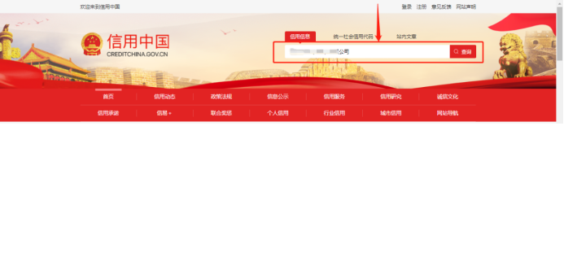

②第二步，在搜索结果中点击对应的公司名称；
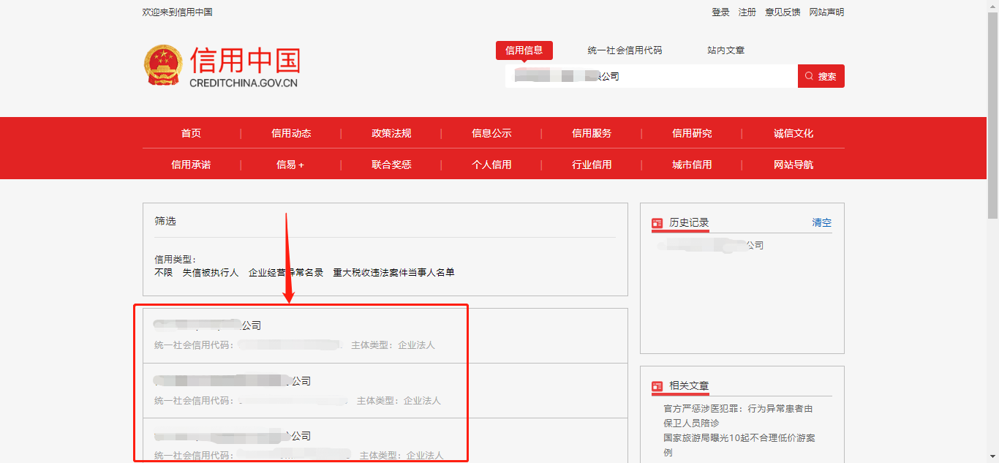

③第三步，点击“下载信用信息报告”按钮即可下载。
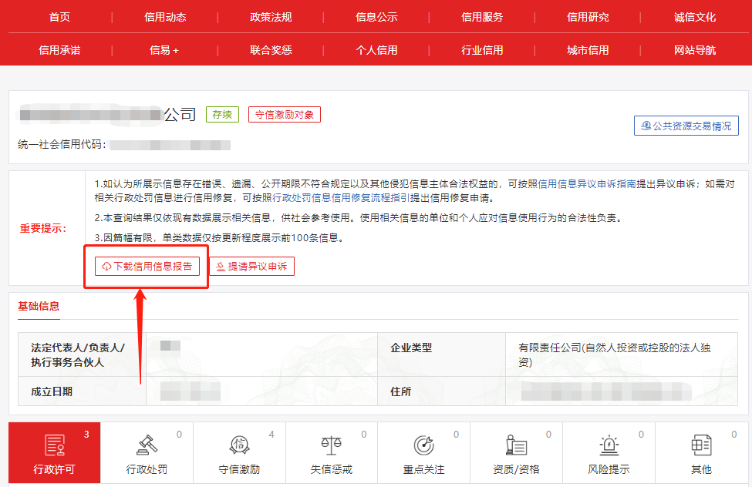

④第四步，在此处提供全套“信用信息报告”并加盖响应方公章。

2、国家企业信用信息公示系统（www.gsxt.gov.cn）查询的全套“信用信息公示报告”操作示例如下（如遇网站改版，请以网站实际操作要求为准）：
①第一步，根据国家企业信用信息公示系统要求进行用户注册
②第二步，在首页查询栏输入希望查询的公司全称或统一社会信用代码，点击“查询”按钮；
③第三步，在搜索结果中点击对应的公司名称
④第四步，点击“发送报告”按钮即可发送注册用户的邮箱。
⑤第五步，在此处提供全套“企业信用信息公示报告”并加盖响应方公章。

3、“中国政府采购网”（http://www.ccgp.gov.cn/search/cr/）查询的“政府采购严重违法失信行为信息记录”操作示例如下（如遇网站改版，请以网站实际操作要求为准）：
①第一步，在中国政府采购网首页点击“政府采购严重违法失信行为记录名单”按钮；
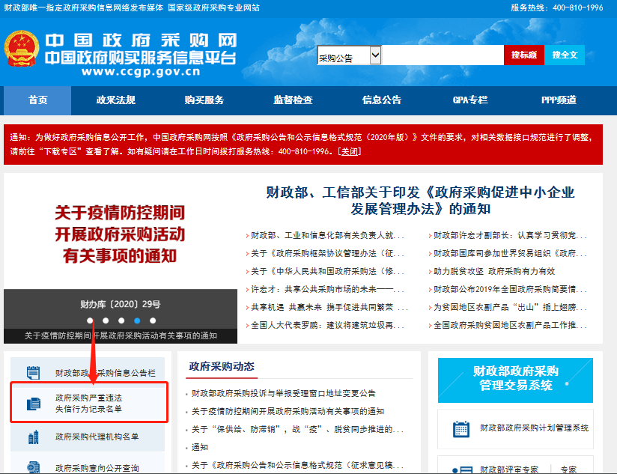

②第二步，在“企业名称”栏输入需要查询的公司全称，点击“查找”按钮即可。
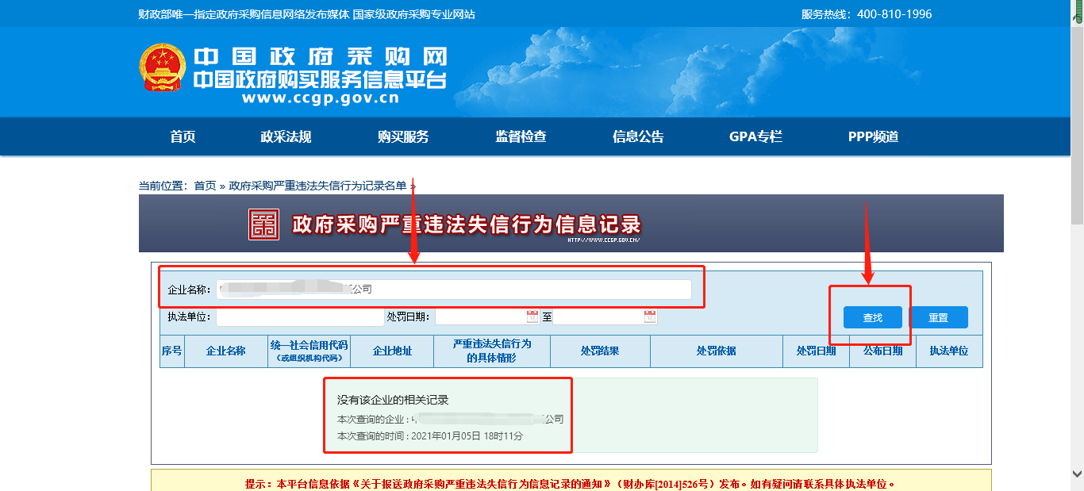

③第三步，在此处提供查找后截图并加盖响应方公章。
4.中国执行信息公开网
中国执行信息公开网（zxgk.court.gov.cn）查询的“失信被执行人”和“限制消费人员”操作示例（如遇网站改版，请以网站实际操作要求为准）
第1步，在首页，点击下方“失信被执行人”或“限制消费人员”按钮
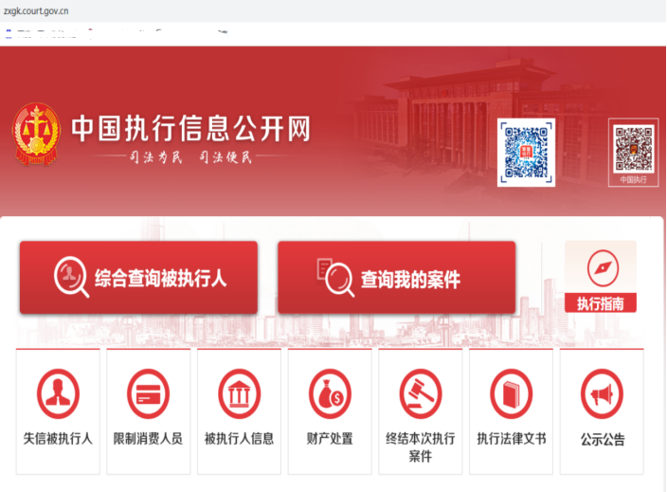
第2步，在“被执行人姓名/名称”输入单位全称，查询失信被执行人
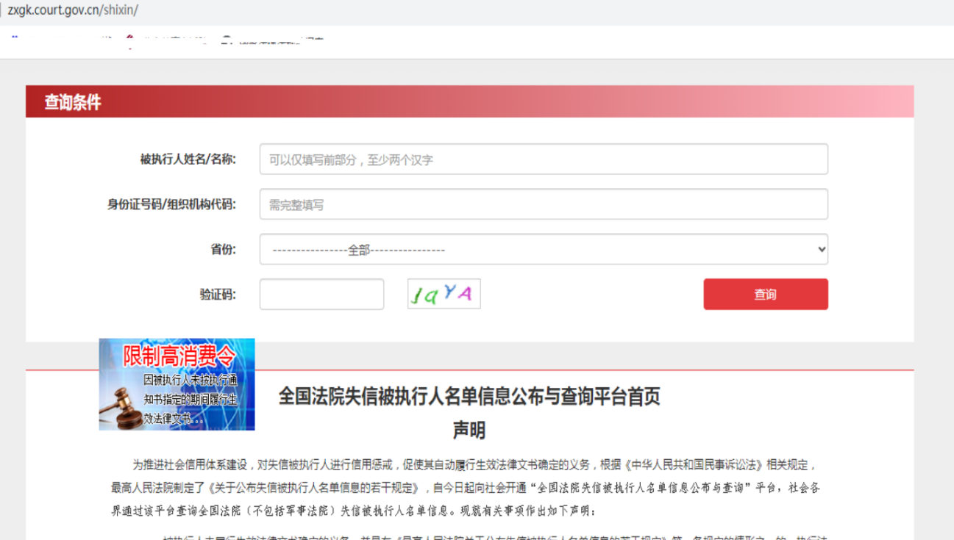

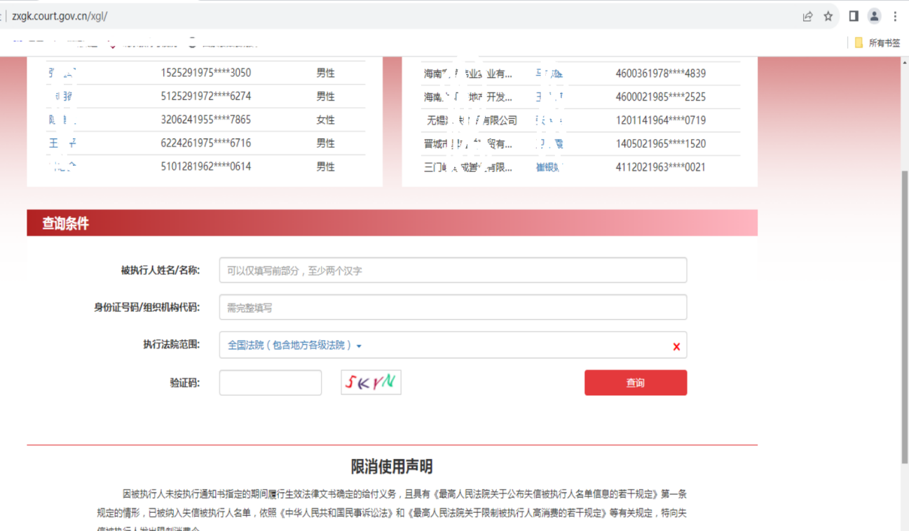

第3步，查询获得“在全国范围内没有找到****相关的结果”
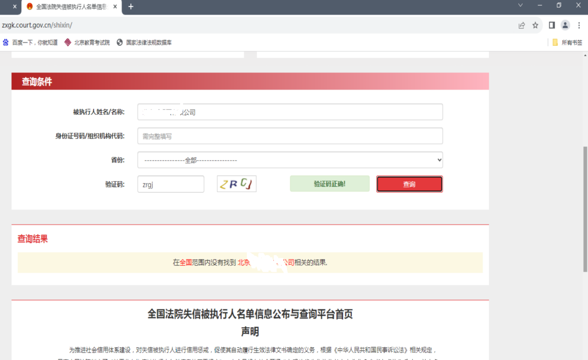

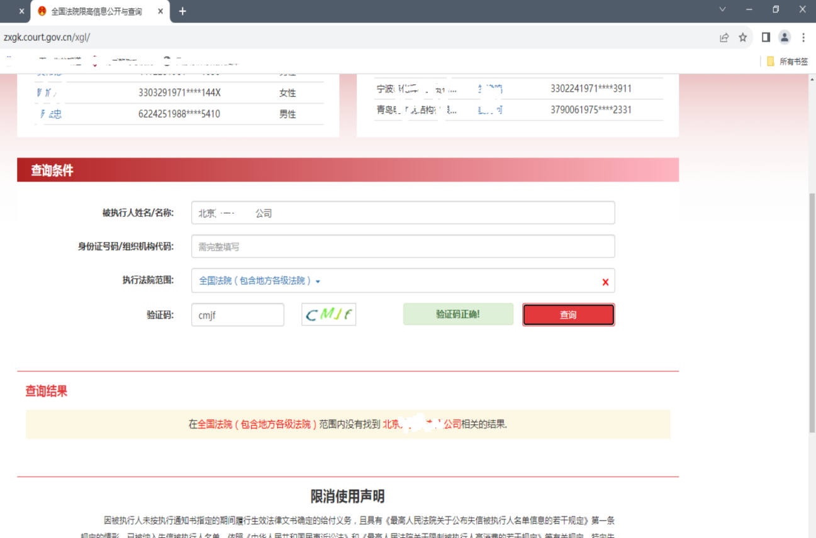

2.6.7 供应商廉洁自律承诺函
致中国民生银行股份有限公司：
我方承诺，自觉遵守《反不正当竞争法》《招标投标法》和禁止商业贿赂等法律法规以及贵行采购业务廉洁从业规定，坚决抵制任何形式的商业贿赂、利益输送等违法违规行为。
在贵行采购业务和合同履约过程中，我方承诺将自觉遵守如下禁止性规定：
严禁围标、串标和陪标等扰乱贵行采购秩序行为；
严禁采取诋毁竞争对手、散布虚假消息、捏造不实信息等不正当手段排挤其他供应商。
严禁在采购环节（包括调查、检查、调研、响应、投诉、质疑等）中提供虚假资质证书、财务报表、合同案例等材料。
严禁泄露采购过程中知悉的贵行及其客户、有关单位和个人的商业秘密、业务数据、客户信息和非公开信息等。
严禁探询与采购业务和履行合同无关的保密信息，编造或传播虚假信息，进行信息误导。
严禁与贵行员工、采购代理机构、其他供应商串通操纵采购活动，谋取不正当利益。
严禁与贵行采购相关人员及其亲友、采购代理机构等（以下简称采购相关人员和单位）发生不正当资金往来。
严禁向贵行采购相关人员和单位赠送礼金、有价证券、支付凭证、娱乐票（卡）、礼品等。
严禁向贵行采购相关人员和单位给付折扣费、促销费等各种费用，或以留存、试用样品为名，变相提供好处。
严禁向贵行采购相关人员和单位提供宴请、住宿、度假、旅游、文体娱乐等服务。
严禁向贵行采购相关人员和单位出借并免费或低价使用钱款、房屋、车辆等。
严禁为贵行采购相关人员和单位报销或支付（代垫）应由其承担的各项费用，包括但不限于住宅装修、婚丧嫁娶、商品购买等。
严禁向贵行采购相关人员和单位无偿提供交通工具、通讯工具和电脑等动产以及房屋、土地等不动产。
严禁以明显低于市场的价格向贵行采购业务人员和单位销售物品或以明显高于市场的价格向其购买物品。
严禁通过提供内幕信息或其他任何方式向贵行采购业务人员和单位输送利益。
严禁为贵行采购相关人员和单位在上学、就业、经商、出国等方面提供帮助。
严禁向贵行采购相关人员和单位违规提供兼职取酬、有偿中介服务岗位，或违规提供股份、期权和内幕消息等。
严禁提供合同约定以外的商品，严禁虚假供货、违规换货等。
严禁通过中介、第三方机构或其他隐蔽方式变相行贿或输送利益。
严禁违反廉洁从业规定的其他活动。
我方将恪守上述承诺，确保与贵行的商业活动合法合规，自觉积极配合贵行开展廉洁风险防范工作，必要时接受相关监督和调查。若违反上述承诺，我方同意：贵行有权立即终止与我方的合作关系并要求我方承担相应赔偿责任；如涉嫌犯罪，贵行有权移交司法机关追究刑事责任。
本承诺书的效力在我方响应贵行采购工作全过程，以及与贵行进行合作的期间内长期有效。本承诺书经本公司盖章后生效。

供应商名称（盖章）：
法定代表人或授权代表签名（或盖章）：
年 月 日

2.6.8 其他资格要求。
（详见第一部分 征询邀请）

3征询响应方案
供应商应对本采购文件第三部分 征询要求部分的各项条款做出清晰准确的响应答复。上述文件可以是文字资料也可以是图纸、图片等资料（如果上述文件是非中文文本，则应提供中文翻译文本）。

第五部分 附件

5.1评分标准
本项目采用综合评审法（满分100分），采购方有权与供应商就价格及服务条款进行进一步谈判。
总项 | 分项 | 评审要点 | 满分
项目报价 | 报价得分 | 评审价按以下标准进行计算。  评审基准价计算：评审基准价（C）=有效响应报价平均值（B）。其中：有效响应报价平均值（B）计算方式为：所有有效响应报价的算术平均值（四舍五入保留两位小数）。  价格分计算：将计算求得的评审基准价C值作为满分30分。以此为基准，将各征询响应人的征询响应报价与C值相比，响应方总报价与评审基准价相同，不扣分；每高于评审基准价的1%扣1分，每低于评审基准价的1%扣0.5分，不足1%的部分按线性插值进行计算，扣完为止。  其他说明：（1）不接受选择性报价或者具有附加条件的报价；（2）征询响应文件中如果申报了非征询文件所要求的服务和产品，评审时不予以折价降低评审价；（3）征询响应方的报价经勘误和缺漏项修正后的累计值作为该征询响应方的评审价；（4）评审价为征询响应含税总报价。评分结果四舍五入精确到小数点后两位。 | 30.0
商务部分 | 企业实力 | 根据响应方的企业规模、知名度、财务状况、服务内容、行业地位等情况评分。优秀2分，较好1分，较差0分。 | 2.0
 | 商务偏离 | 根据响应文件中的商务条款偏离情况打分，包括需求满足、报价格式等。完全无偏离2分；有偏离0分。 | 2.0
 | 资质及荣誉 | 综合考察响应方的安全和数据服务能力：  1、中国信息安全测评中心颁发的信息安全服务资质（安全开发一级或二级）；  2、中国信息安全测评中心颁发的信息安全服务资质（安全工程二级或三级）；  3、中国网络安全审查认证和市场监管大数据中心颁发的信息安全风险评估资质（风险评估一级资质）；  4、中国网络安全审查认证和市场监管大数据中心颁发的信息安全应急处理资质（应急处理一级资质）；  5、中国网络安全审查认证和市场监管大数据中心颁发的信息安全集成服务资质（信息安全集成一级资质）；  6、CMMI五级证书；  7、通信网络安全服务能力评定证书；  8、ISO22301 业务连续性管理体系证书。  注：响应方需提供上述证书扫描件并加盖响应方公章，有效期需覆盖本项目截止应答日；每满足一项得0.5分，最高4分，不提供扫描件或提供文件不符合要求的不得分。 | 4.0
服务/技术部分 | 案例 | 2020年1月1日至应答截止日止，响应方每具有一个在六家国有大型商业银行总行、十二家全国性股份制商业银行总行的有效案例得3分。最高12分。  注1：有效案例须包含渗透测试服务或代码审计服务或代码检测服务或开发安全检测服务。  注2：需提供满足案例的项目名称、项目金额、项目时间、项目内容等说明材料，以及合同关键页扫描件，包括但不限于合同首页、服务内容页、合同金额页、签署页扫描件。未提供、提供不全或提供的材料内容无法辨识的均不得分。  注3：6家国有大型商业银行：中国工商银行、中国农业银行、中国银行、中国建设银行、交通银行、中国邮政储蓄银行；  12家全国性股份制商业银行：招商银行、浦发银行、中信银行、中国光大银行、华夏银行、中国民生银行、广发银行、兴业银行、平安银行、浙商银行、恒丰银行、渤海银行。 | 12.0
 | 团队及服务能力 | 1、本项目响应方的项目经理（2分）应具备CISP、CISAW、ITSS、PMP资质证书且有5年及以上信息安全行业服务经验，同时具备4项证书得2分，每少1个证书扣0.5分，不具备证书或工作年限不足得0分；  2、项目人员证书（3分）：响应方拟派人员中，需具有效的CISP、CISAW、ITSS，3个资质认证中的任意2个且有5年以上信息安全服务经验，每个人员满足条件得1分，该项最高3分。  3、响应方提供2021年度-2024年度CNVD原创漏洞发现贡献单位证明，出现4次得4分，出现3次得3分，出现2次得2分，出现1次得1分，未出现不得分，需要CNVD证明材料截图（www.cnvd.org.cn）并加盖响应方公章。  4、2021年度-2024年度CNVD企业单位原创积分排名第一名得4分，第二名得3分、第三名得2分，第四名得1分，其他不得分，需要CNVD证明材料截图（www.cnvd.org.cn）并加盖响应方公章。  注：响应文件中同时提供人员名单（格式自拟）、需提供人员简历、证书复印件、身份证复印件、近1年本企业为该员工缴纳社保证明材料、人员具备相关工作年限行业经验承诺书并加盖响应方公章。若未提供全部材料，根据具体情况，缺一项扣0.5分，扣完为止。 | 13.0
 | 服务/技术指标 | 根据响应方编制的整体服务/技术方案进行评分，方案中应包括以下内容：  1、响应方应具备对接甲方内部静态应用安全测试（SAST）能力与开源组件安全扫描（SCA）能力，涵盖Java、C/C++、Python、Go等不少于4种主流开发语言的源代码安全检测与开源安全检测的人工分析。响应方须在服务方案中明确承诺具备上述对接能力及多语言人工分析能力。评委按是否满足进行评分：完全满足要求（承诺具备对接能力，且明确覆盖不少于4种指定语言的人工分析）的，得1分；未承诺、承诺不完整或覆盖语言不足4种的，得0分。  2、检测规则应覆盖OWASP TOP10全部风险类型及CWE/SANS TOP 25高危缺陷类型。方案中需逐项说明规则覆盖情况。响应方在服务方案中说明规则覆盖情况，评委照响应方应答中提供的服务方案覆盖完整度和说明清晰度评分在0-4分独立评分。完全覆盖两类标准所有风险/缺陷类型，且逐项说明详细、可验证的，得4分；覆盖90%以上（如漏项不超过3个），且主要类型有说明的，得3分；覆盖70%-89%，或说明不完整的，得2分；覆盖50%-69%，或仅有简单列举无逐项说明的，得1分；覆盖不足50%，或未提供规则覆盖说明的，得0分。  3、除自动化工具扫描外，响应方应承诺对工具扫描结果进行人工审计验证，消除误报，并对业务逻辑漏洞（如越权、支付篡改、会话固定等工具难以覆盖的漏洞类型）进行专项人工审计，并提供人工审计方法说明。评委根据承诺完整性、方法可行性与详细程度评分：完全满足要求，承诺清晰且提供了详细、可落地的人工审计方法（含误报消除机制、业务逻辑漏洞专项审计步骤及示例）的，得4分；满足核心承诺（人工验证+专项审计），但方法说明不够详细或缺少实例的，得3分；仅承诺人工验证但未专项说明业务逻辑漏洞审计方法，或方法描述笼统的，得2分；仅简单承诺“会做人工审计”而无任何方法说明的，得1分；未承诺或明显不具备人工审计能力的，得0分。  4、在对接安全技术检测过程中，应根据甲方应用框架等内容分析零日漏洞出具分析报告，承诺服务周期内至少提供10个及以上。响应方在技术方案中明确承诺交付数量，并提供能力证明材料，包括但不限于近三年内团队挖掘的零日漏洞案例（需附CVE编号、漏洞报告或客户确认函）、详细的漏洞分析方法论，以及拟派人员具备的漏洞挖掘成果（如CVE、CNVD或平台致谢等）。承诺交付10个及以上且提供充分、可信的证明材料得3分，承诺交付10个以下并证明材料部分满足得2分；承诺但无相关可信证明材料得1分；未承诺或明显不具备能力得0分。 | 12.0
 | 实施方案 | 根据响应方编制的整体实施方案进行评分，方案中应包括以下内容：  1、检测流程完整性：包含代码获取与环境搭建、自动化扫描、人工代码审计、漏洞验证与分级、出具报告、开发方修复、复测确认的完整闭环流程，缺少任一关键环节扣1分（7分）。  2、漏洞管理规范：明确漏洞分级标准，对不同级别漏洞给出差异化的修复时限建议和处置流程，评委根据规范完整性与合理性评分：完全满足，分级清晰、时限合理、处置流程完整得3分；有分级和时限但缺少处置流程，或时限设置不合理得2分；仅有分级无时限或流程模糊得1分；未提供漏洞管理规范不得分。  3、修复指导能力：对发现的每类漏洞须提供具体修复建议及安全编码示例（不仅指出缺陷漏洞所在，还需给出可落地的修复方案），提供样例报告中相关章节作为证明。评委根据指导深度与样例质量评分：修复建议详尽、每类漏洞均有编码示例、样例报告真实有效得3分；修复建议较具体但缺少部分漏洞类型的示例，或样例不够典型得2分；仅有通用修复描述无具体示例，或样例缺失得1分；未提供修复指导或示例不得分。  4、项目管理：须包含里程碑计划、进度周报机制、风险识别与应对预案、变更管理与决策机制、甲乙双方沟通协调机制。评委根据完整性与可行性评分：五项内容完整且计划详细、机制可操作得5分；包含四项内容得4分；包含三项内容得3分（视质量而定）；包含两项得2分；仅包含一项得1分；未提供项目管理方案不得分。  5、保密与安全管理：须提供源代码接触人员名单管控方案、保密协议模板、代码操作隔离环境方案（物理或逻辑隔离）、项目结束后代码及衍生物销毁承诺。评委根据管控措施的严密性和完整性评分：四项内容全部提供且方案具体、可执行（如明确隔离方式、销毁流程）得4分；提供三项内容得3分；提供两项内容得2分；仅提供一项得1分；未提供任何保密与安全管理措施不得分。  6、驻场服务承诺：项目实施期间核心检测人员须100%驻场，提供驻场管理方案及考勤机制说明。评委根据承诺明确性与方案可行性评分：明确承诺100%驻场，且驻场管理方案详细、考勤机制清晰得3分；承诺100%驻场但管理方案或考勤说明较简单得2分；承诺驻场但未明确100%或核心人员比例不足，或方案缺失得1分；未承诺驻场或明确拒绝驻场不得分。 | 25.0

5.2合同条款（格式）

采购方可按合同对等一致原则，对合同条款进行修改、选用，以采购方法审部门通过法审的最终版合同格式为准。

民生银行采购相关人员包括：（1）在财务管理部门负责采购相关工作的各级员工；（2）自行实施采购的各级员工；（3）其他直接或间接参与采购项目的发起、审议、评审、决策、实施、合同签订、供应商管理、履约管理等各环节的各级员工。

